11.06.2013. День независимости России.
После традиционной зарядки минутка здоровья была посвящена сегодня теме «Час компьютера». Учитель информатики, она же воспитатель отряда «Солнышко», Резинкина С.В. рассказала ребятам о плюсах и минусах пользования компьютером. Увлечения должны приносить человеку только пользу – вывод сегодняшней минутки.
На торжественной линейке, посвященной дню независимости России, после поднятия флага и звучания гимна РФ, ещё раз вспомнили историю праздника, президентов нашего государства и его символику. Выступали не только воспитатели, но и представители отрядов. Оригинальнее всех оказались малыши.
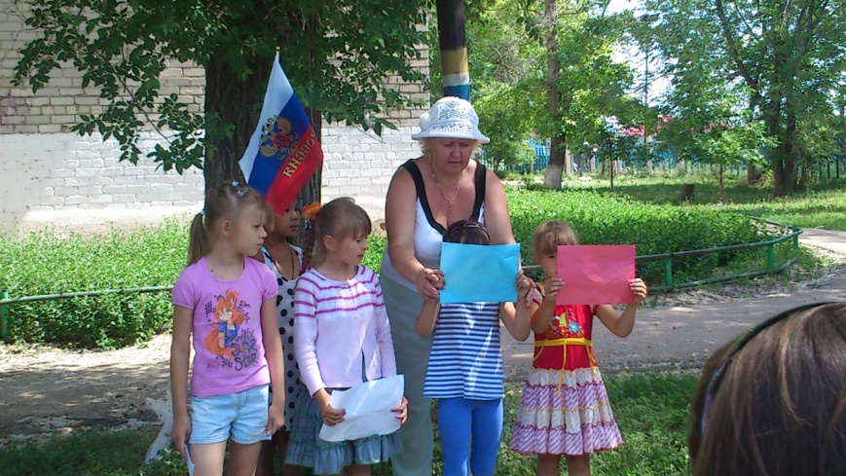
Линейка завершилась маршем отрядов с исполнением патриотической песни.
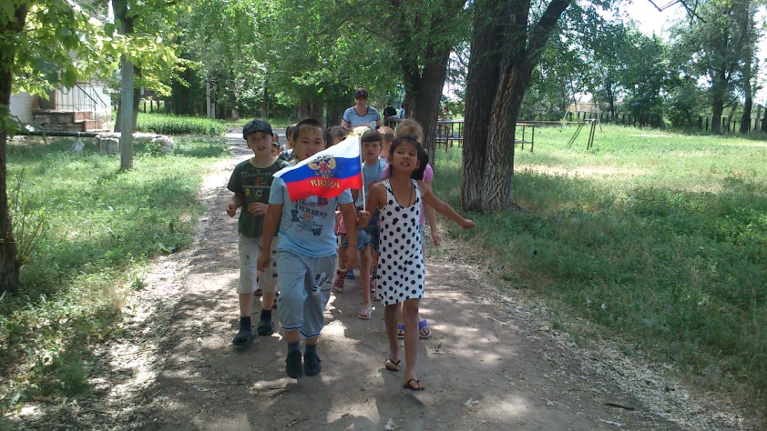
Конкурс рисунков на асфальте «Пусть всегда будет солнце».
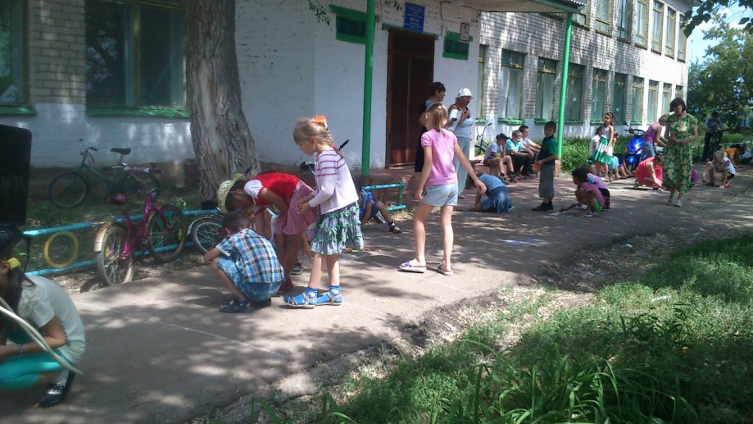
Интересная встреча с весёлым Карлсоном прошла сегодня в сельском ДК, куда пригласили наших ребят на спортивное состязание, посвящённое дню независимости.. После официальной части, ребята разделившись на две команды, соревновались в ловкости, быстроте, внимании, взаимовыручке.
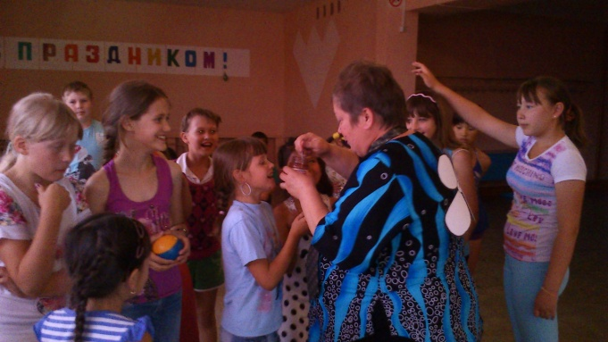
Победителейэтапов соревнований Карлсон кормил вареньем.
«УРА!!!» Первая победа сборной нашего лагеря в сезоне «Лето с футбольным мячом», игра которой состоялась сегодня в г.Нефтегорске. Играла младшая возрастная группа . Наша команда заняла почётное II место. Молодцы! Так держать!
